МИНИСТЕРСТВО НАУКИ И ВЫСШЕГО ОБРАЗОВАНИЯ РОССИЙСКОЙ ФЕДЕРАЦИИ
Федеральное государственное бюджетное образовательное учреждение
высшего образования
«Сибирский государственный университет науки и технологий
имени академика М.Ф. Решетнева»

Институт инженерной экономики, прикладная информатика в экономике
институт/ факультет/ подразделение
Кафедра информационных экономических систем
кафедра/ цикловая комиссия

ОТЧЕТ ПО ЛАБОРАТОРНОЙ РАБОТЕ № 2
Моделирование бизнес-процессов. Нотация IDEF0
тема
Вариант №13

Преподаватель И. В. Василенко
подпись, дата ФИО
Обучающийся БПЭ23-01, 23140115 Е.М. Одинцов
подпись, дата ФИО

Красноярск 2025
Цель работы: изучить объекты управления компании, применить процессный подход и использовать нотацию IDEF0 для описания бизнес-процессов компании. В соответствии с последовательностью проектирования системы управления после формирования ССП (сбалансированной системы показателей) необходимо определить набор объектов управления.

Задание: построить модель в нотации IDEF0 бизнес-процессов своей фирмы. Осуществить трехуровневую декомпозицию. На первой декомпозиции – декомпозиции контекстного уровня – бизнес-процессам должны соответствовать объекты управления (не менее 6-ти).

A0 Содержание жилого фонда в исправном состоянии
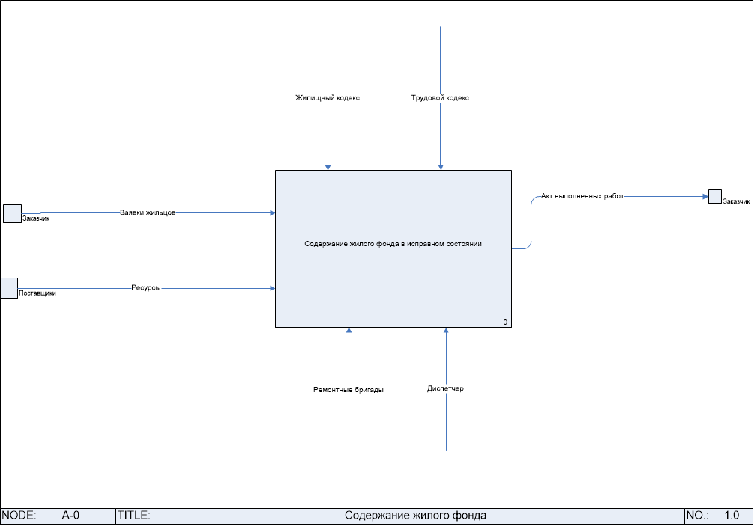
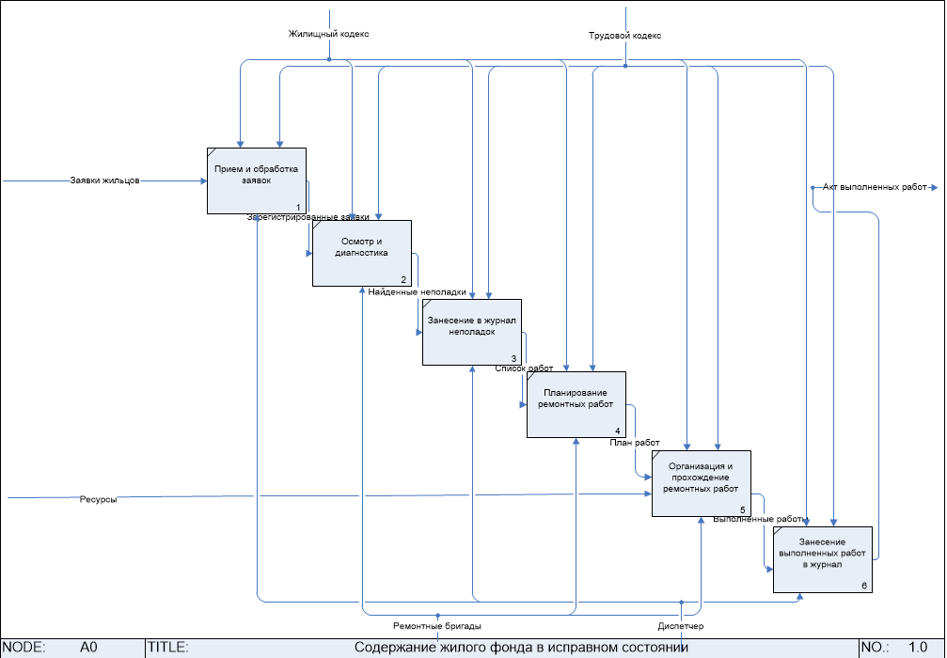

Исполнители функции

Входы функции
№ | Вход | Объекты | Поступает от
№ | Вход | Объекты | Исполнитель | Единица деятельности/Внешняя среда
1. | Заявки жильцов |  | Заказчик | Заказчик
2. | Ресурсы |  | Поставщик | Поставщики

Выходы функции
№ | Выход | Объекты | Передается
№ | Выход | Объекты | Получатель | Единица деятельности/Внешняя среда
1. | Акт выполненных работ |  | Заказчик | Заказчик

Управление функции
№ | Вход | Объекты | Поступает от
№ | Вход | Объекты | Исполнитель | Единица деятельности/Внешняя среда
1. | Трудовой кодекс |  |  | {Граница}
2. | Жилищный кодекс |  |  | {Граница}

Механизмы функции
№ | Вход | Объекты | Поступает от
№ | Вход | Объекты | Исполнитель | Единица деятельности/Внешняя среда
1. | Ремонтные бригады |  |  | {Граница}
2. | Диспетчер |  |  | {Граница}

Описание подфункций
№ | Функция | Владелец | Исполнители | Входы |  |  | Выходы
 |  |  |  | Тип | Название | Объекты | Название | Объекты
1. | A1 Прием и обработка заявок |  |  | Вход | Заявки жильцов |  | Зарегистрированные заявки
 |  |  |  | Управление | Жилищный кодекс |  | Зарегистрированные заявки
 |  |  |  |  | Трудовой кодекс |  | Зарегистрированные заявки
 |  |  |  | Механизм | Диспетчер |  | Зарегистрированные заявки
2. | A2 Осмотр и диагностика |  |  | Вход | Зарегистрированные заявки |  | Найденные неполадки
 |  |  |  | Управление | Жилищный кодекс |  | Найденные неполадки
 |  |  |  |  | Трудовой кодекс |  | Найденные неполадки
 |  |  |  | Механизм | Ремонтные бригады |  | Найденные неполадки
3. | A3 Занесение в журнал неполадок |  |  | Вход | Найденные неполадки |  | Список работ
 |  |  |  | Управление | Жилищный кодекс |  | Список работ
 |  |  |  |  | Трудовой кодекс |  | Список работ
 |  |  |  | Механизм | Диспетчер |  | Список работ
4. | A4 Планирование ремонтных работ |  |  | Вход | Список работ |  | План работ
 |  |  |  | Управление | Жилищный кодекс |  | План работ
 |  |  |  |  | Трудовой кодекс |  | План работ
 |  |  |  | Механизм | Диспетчер |  | План работ
5. | А5 Организация и прохождение ремонтных работ |  |  | Вход | План Работ |  | Выполненные работы
 |  |  |  |  | Ресурсы |  | Выполненные работы
 |  |  |  | Управление | Жилищный кодекс |  | Выполненные работы
 |  |  |  |  | Трудовой кодекс |  | Выполненные работы
 |  |  |  | Механизм | Ремонтные бригады |  | Выполненные работы
6. | А6 Занесение выполненных работ в журнал |  |  | Вход | Выполненные работы |  | Акт выполненных работ
 |  |  |  | Управление | Жилищный кодекс |  | Акт выполненных работ
 |  |  |  |  | Трудовой кодекс |  | Акт выполненных работ
 |  |  |  | Механизм | Диспетчер |  | Акт выполненных работ

